福建省轻工工艺品进出口商会 福建省陶瓷树脂工艺品出口基地商会
信 息 简 报
2015年第37期 (总第129期) 2015年11月11日

【商会动态】

我商会积极参与首届中国（安溪）家居工艺文化博览会相关活动

作为第十四届亚洲艺术节暨第二届海上丝绸之路国际艺术节的延伸项目，首届中国（安溪）家居工艺文化博览会于11月8日上午在中国（安溪）家居工艺城开幕。本届博览会以“绿色时尚·品位生活”为主题，由文化部、福建省人民政府主办，中国轻工工艺品进出口商会、中国工艺美术协会、中国风景园林学会协办，福建省文化厅、泉州市人民政府、安溪县人民政府承办，并得到了福建省轻工工艺品进出口商会、福建省工艺美术协会、福建省风景园林学会、福建省家具协会、福建省建筑装饰行业协会、广东省建筑装饰协会等单位的大力支持。我商会常务副理事长陈伟铭、秘书长黄健民等应邀出席了开幕式，并参加8日下午由我商会参与主办的中国家居工艺流行趋势论坛。
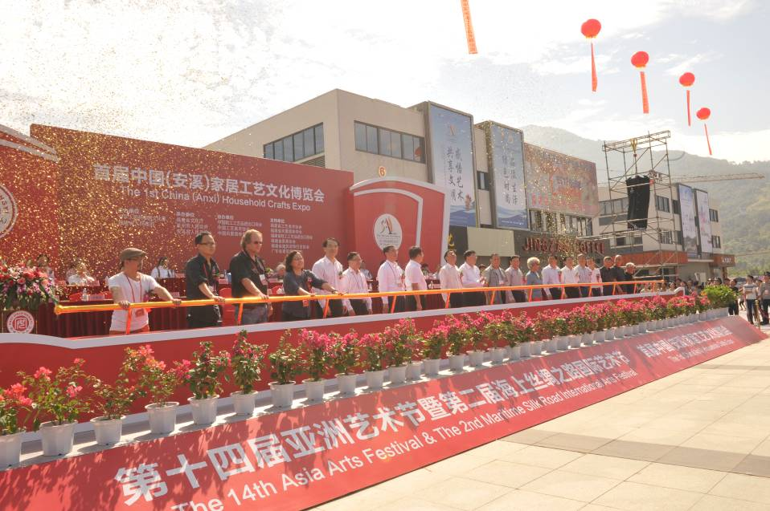
作为本次博览会子项目之一的“中国家居工艺流行趋势论坛”于11月8日下午在安溪永隆国际酒店召开。论坛由安溪县人民政府、福建省轻工工艺品进出口商会、福建省建筑装饰行业协会、广东省建筑软装饰行业协会联合主办，工艺资源网和安溪县家居工艺商会共同承办。洛可可设计公司创始人兼设计总监、中国第一位同时获得红点、IF、IDEA三项国际大奖的设计师贾伟，台湾大易国际设计事业有限公司总设计师、“2014 APDC 亚太室内设计精英邀请赛”金奖得主邱春瑞，AIM国际设计集团艺术总监、彼特迩饰品设计公司首席设计师Pieter，中国美术学院陈设艺术项目研修中心主任王笑野，工艺资源网和彩虹设计网设计总监危有发等五位知名设计师亲临现场，围绕“当下的设计现状实例分享”、“对未来的空间设计趋势概念解读”、“软装、陈设产品与空间的关系”、“设计型产品的概念创想过程、作品产品化实现、如何进行有效的市场推广”等主题，与广大与会者深入探讨家居工艺装饰发展趋势。

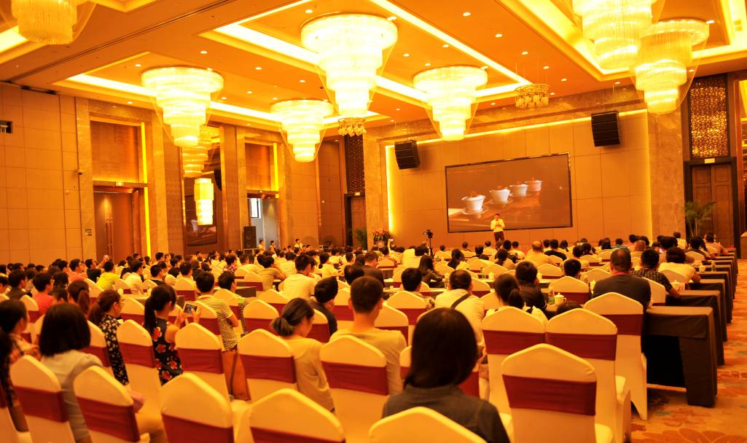
会议现场

贾伟先生简要讲述了自己的创业史和洛可可公司的发展史。结合十几年的经历，他认为产品设计也有自己的阴阳法则，产品阴面是匠心，阳面是创新，二者必须很好地融合。他指出，设计师必然要有匠心的精神，要关注当下生活，从痛点出发，借助大数据驱动，了解客户需求，为产品注入文化与情怀，才能设计出好产品。
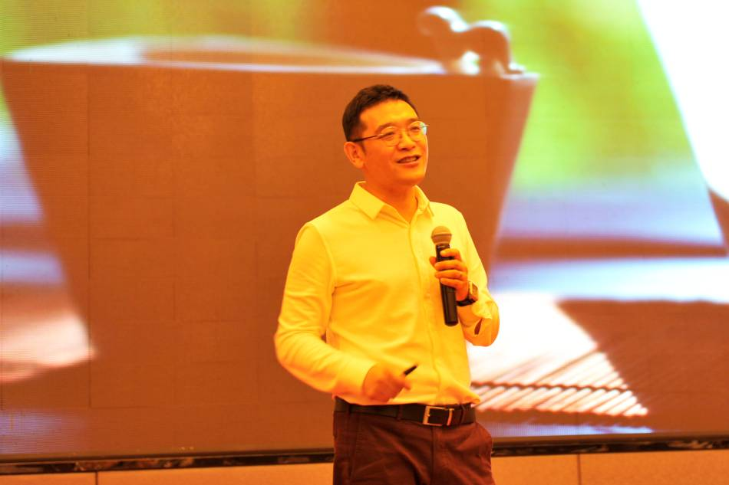
贾伟演讲
邱春瑞先生以自己的设计方案为例详细介绍了自己的设计理念以及设计过程中的感悟。他认为，设计师并没有软硬之分，室内设计是建筑的延伸，必须将室内外结合起来考量，将风景引入装饰中。他指出，定制是未来的发展趋势，企业要反向经营，以客户需求为导向，向定制化方向发展。
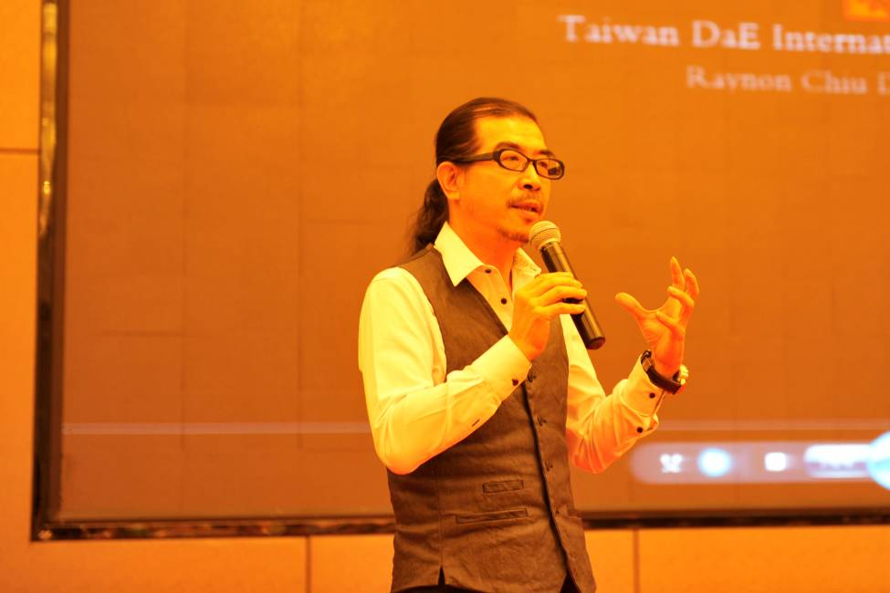
邱春瑞演讲

Pieter先生围绕设计趋势展开演讲，他指出，趋势只是提供一种方向性的指导，设计师要关注每年发布的流行色，善用国际色卡这个实用工具，完成颜色相近系列产品的设计。此外，设计产品时要注重数据调查，理解市场需求。
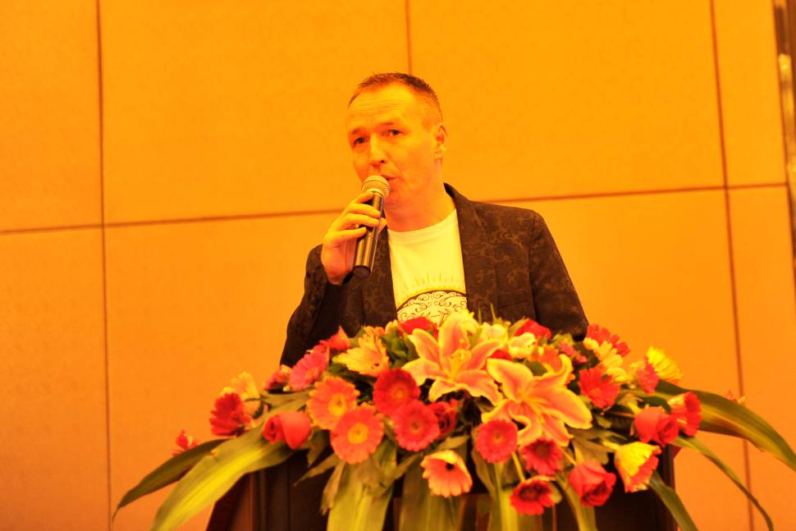
Pieter
王笑野先生从定制与产品空间陈设管理两方面阐述了自己的观点，强调订制是行业发展的必然趋势，产品设计要从终端用户需求入手，并努力寻求生产、设计、营销三者的协同合作。企业要重视空间陈设管理，展厅布置只有充分考虑到展品的层次关系，色彩层次关系以及材质应用上的关系，才能让好的展品展示出好的效果。
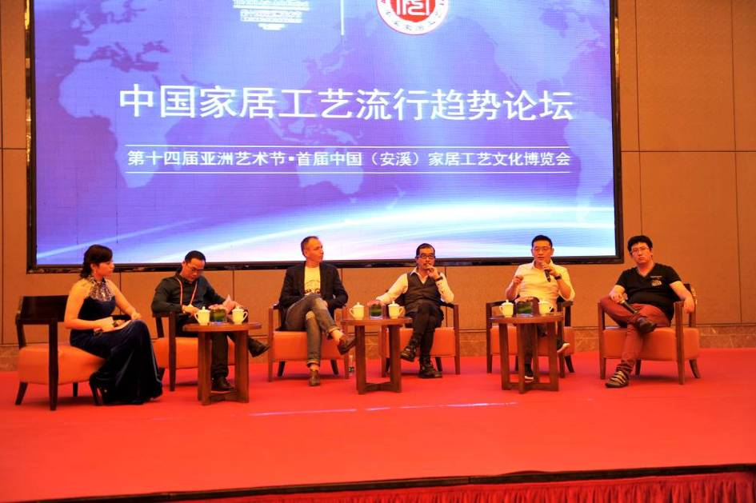
圆桌对话活动现场
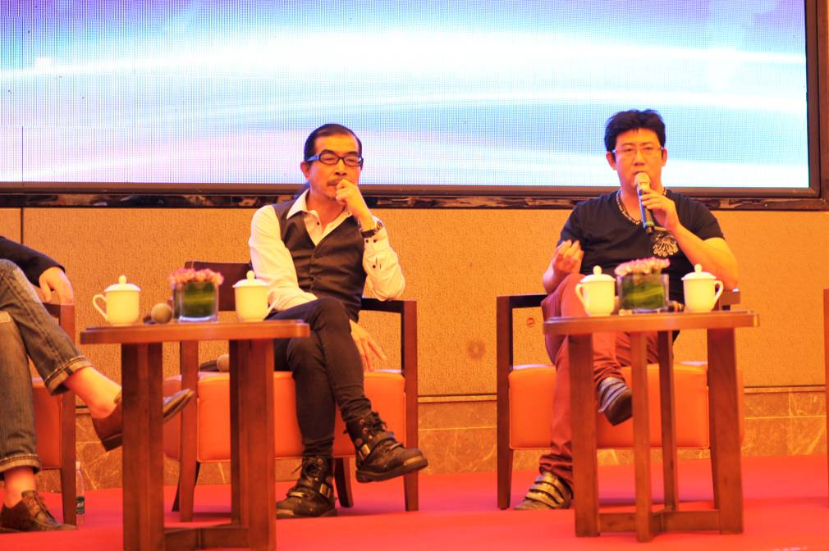
王笑野先生演讲（右一）
（来源：商会秘书处）

我商会与泉州华浔品味装饰有限公司负责人探讨合作事宜

11月9日，商会常务副理事长陈伟铭和商会副秘书长庄梅英带领晨阳、南洋、人文家居内销负责人前往泉州华浔品味装饰有限公司，就内销市场开拓和加强家居饰品行业的合作等事宜进行交流和探讨。

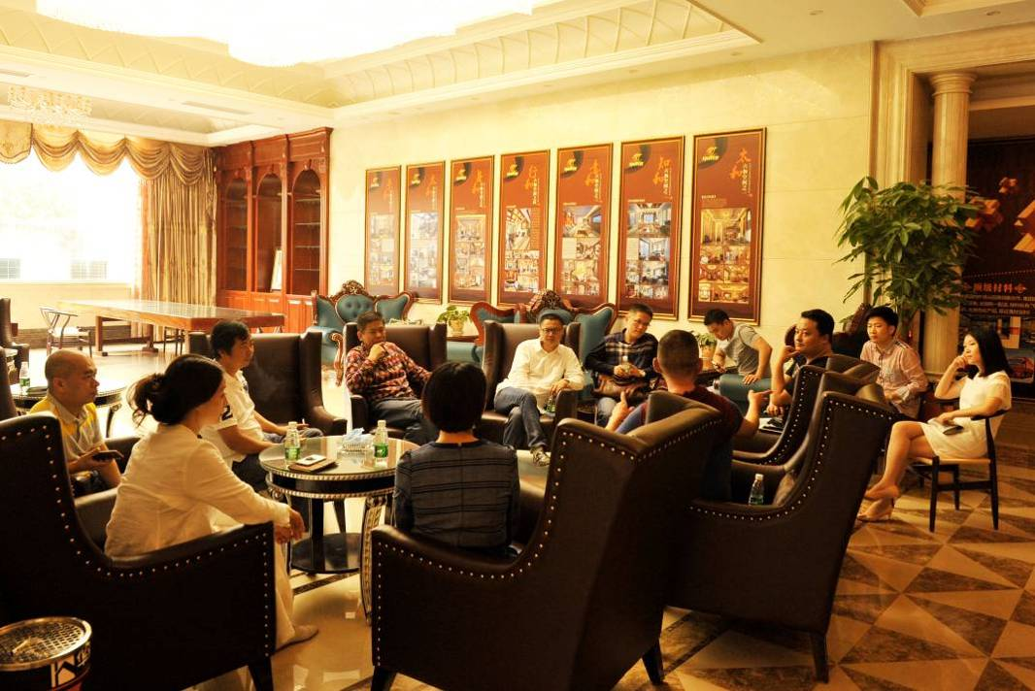
（来源：商会秘书处）

────────────────────────────────
地址：福建省泉州市丰泽区城东街道办事处综合楼三楼（邮编362011）
电话：0595-22686788 传真：0595-22686799
网址：www.fjlaa.com 邮箱：fjlaa@fjlaa.com
────────────────────────────────

